c

ขับเคลื่อนการประเมินคุณธรรมและความโปร่งใสในการดำเนินงาน
ของหน่วยงานภาครัฐ (Integrity and Transparency Assessment: ITA) ของสถานีตำรวจ
ประจำปีงบประมาณ พ.ศ. 2568

เมื่อวันที่ ๓ กุมภาพันธ์ ๒๕๖๘ สถานีตำรวจภูธรวังหว้า ได้ดำเนินการประชุมการขับเคลื่อนการประเมินคุณธรรมและความโปร่งใสในการดำเนินงานของหน่วยงานภาครัฐ (Integrity and Transparency Assessment: ITA) ของสถานีตำรวจ ประจำปีงบประมาณ พ.ศ.๒๕๖๘ โดยมี พ.ต.ท.ชาญวุธ ไชยรุ่งเรือง สารวัตรใหญ่สถานีตำรวจ ภูธรวังหว้า เป็นประธานการประชุม ซึ่งการประชุมดังกล่าวมีวัตถุประสงค์เพื่อ
- ทำความเข้าใจให้แก่ข้าราชการตำรวจในสถานีทุกนาย ได้รับทราบและถือปฏิบัติตามประกาศนโยบายการต่อต้านการรับสินบน (Anti-Bribery Policy) ของสถานีตำรวจ พร้อมทั้งปลูกฝังให้ข้าราชการตำรวจได้ปฏิบัติหน้าที่ด้วยความซื่อสัตย์ สุจริต ไม่รับสินบน อดทน อดกลั้น ให้บริการประชาชนอย่างเต็มกำลังความสามารถ พร้อมทั้งปลูกฝังให้ข้าราชการตำรวจปฏิบัติตามประมวลจริยธรรมและจรรยาบรรณตำรวจ
- ให้ความรู้แก่เจ้าหน้าที่ตำรวจในการรักษาจัดการทรัพย์สินของทางราชการ ของบริจาค และของกลางให้เป็นไปตามระเบียบฯ

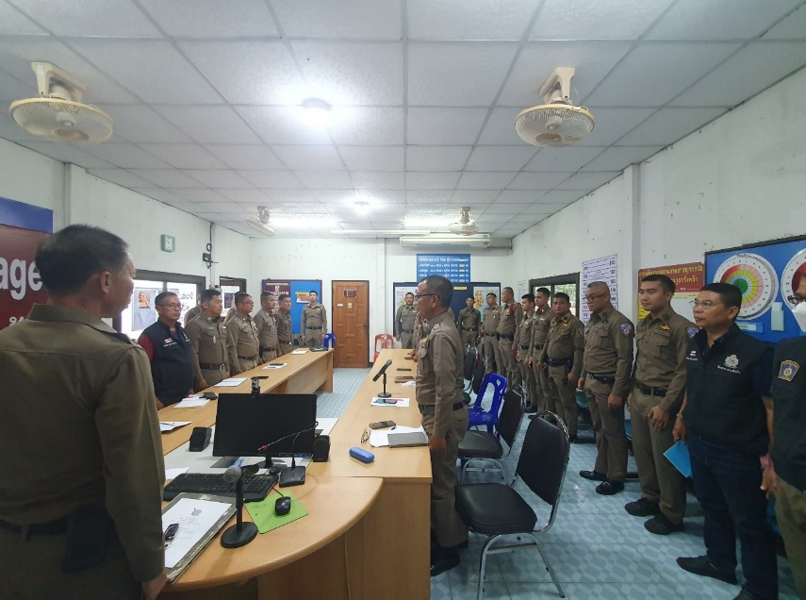

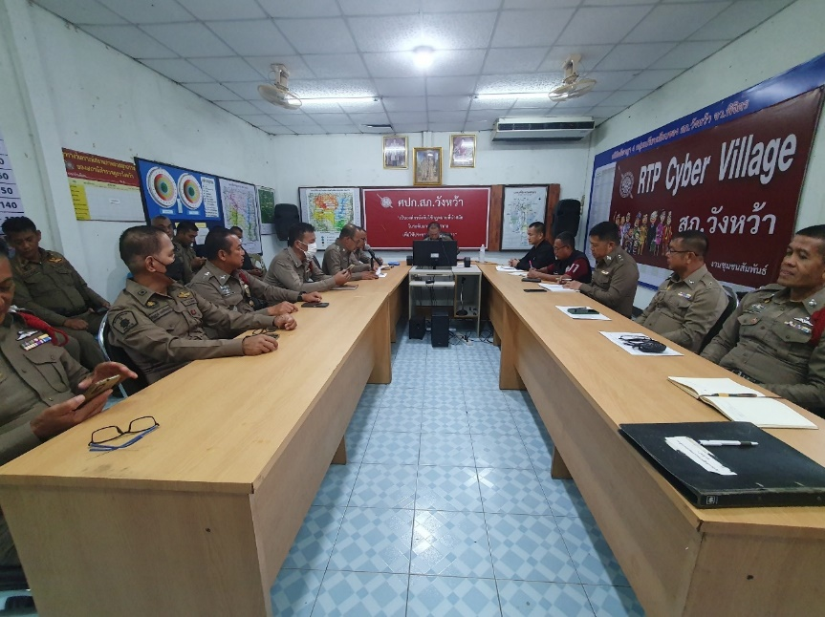
การประชุมขับเคลื่อนการประเมินคุณธรรมและความโร่งใสในการดำเนินงานของหน่วยงานภาครัฐ ครั้งที่ ๒

การประชุมขับเคลื่อนการประเมินคุณธรรมและความโร่งใสในการดำเนินงานของหน่วยงานภาครัฐ ครั้งที่ ๒

